**РУКОВОДСТВО ДЛЯ ПРОХОЖДЕНИЯ ON-LINE ТЕСТИРОВАНИЯ В ГОУ ВПО ЛНР «ЛНУ ИМЕНИ ТАРАСА ШЕВЧЕНКО»**

Для успешного прохождения тестирования, требуется выполнить следующие шаги:

1. Перейти на сайт <https://test.ltsu.org>
2. Пройти авторизацию при помощи логина и пароля предоставленных в письме.
3. При помощи поиска найти свою учетную запись, в поиск работает по следующим полям: фамилия, имя, отчество, логин (под которым Вы регистрировались), ПИН.
4. После того, как Вы нашли свою учетную запись, требуется сделать ЛКМ по ней и в меню выбрать пункт «Личный кабинет».
5. В появившемся окне вбить свой ПИН.
6. После успешного ввода своего ПИН-а, Вы попадаете в свой личный кабинет, где увидите список выбранных Вами тестов.
7. Для того, чтобы начать тестирование, Вам необходимо сделать ЛКМ по выбранному тесту и в меню выбрать пункт «Начать тест», после чего ознакомится с краткой информацией.

**КАК ТОЛЬКО ВЫ НАЖМЕТЕ КНОПКУ «ОЗНАКОМЛЕН» - НАЧНЕТСЯ ТЕСТ И ЗАПУСТИТСЯ ТАЙМЕР!**

1. У Вас развернется окно на весь экран, загрузятся вопросы и запустится таймер. Пример окна на рис. 1.

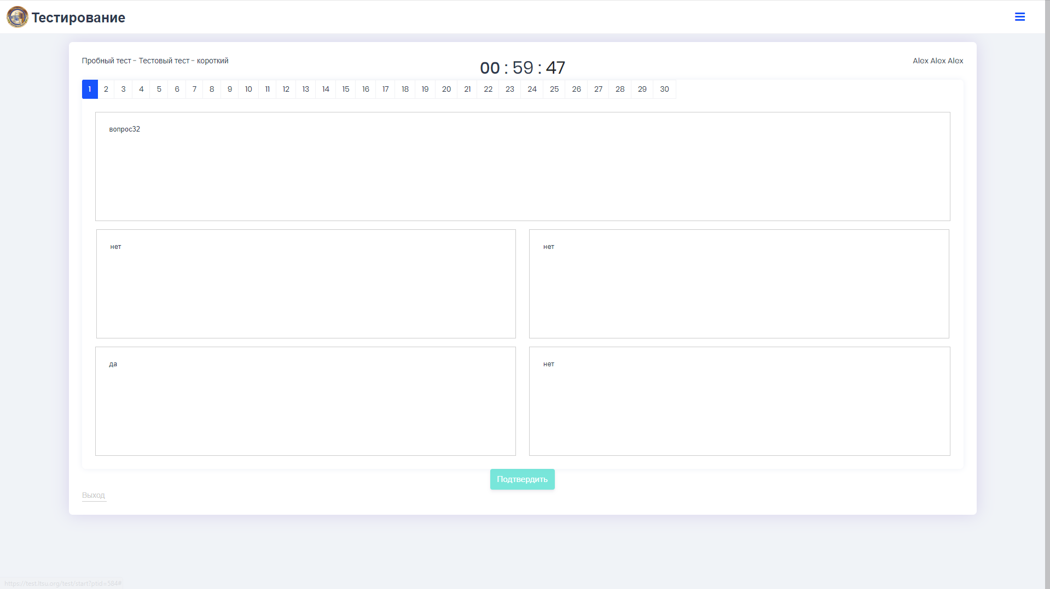

Рис. 1 – пример начатого теста

1. В верхней части теста:

Слева: название выбранного теста

По центру: таймер

Справа: Ваше ФИО

1. В центральной части экрана:

- Список всех вопросов;

- Тело вопроса;

- 4 варианта ответа;

- Кнопка подтверждения выбранного ответа.

**ВАРИАНТ ОТВЕТА ТОЛЬКО 1!**

**ТОЛЬКО ПОСЛЕ ПОДТВЕРЖДЕНИЯ ОТВЕТА ЧЕРЕЗ КНОПКУ, ВАШ ОТВЕТ БУДЕТ ЗАФИКСИРОВАН!**

1. После ответа на все вопросы ИЛИ по завершению таймера, тест будет завершен, и Вы увидите свой результат тестирования.
2. Для перехода к прохождению следующего теста (если Вы выбрали 2 теста), Вам необходимо в меню выбрать пункт «Назад» и выбрать другой тест для прохождения и повторить с п. 7.

По завершению тестирования, Вам не нужно печатать результаты тестирования и приезжать с ними в университет, все результаты тестирования приемная комиссия видит сразу, как только Вы завершаете тест.

В случае возникновения вопросов или проблем при прохождении тестирования, обращаться на электронный почтовый адрес: [asu@ltsu.org](mailto:asu@ltsu.org).

**Удачного Вам тестирования!**

PS: Данная система в первые работает в режиме on-line, по этому возможны некоторые проблемы или сбои в работе системы, просим Вас отнестись к этому с пониманием и сообщать на почту в случае возникновения сбоев или проблем.